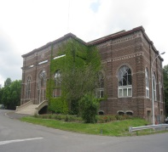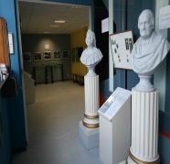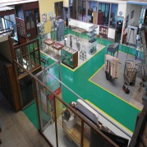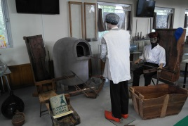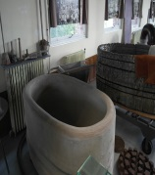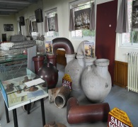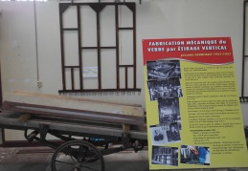

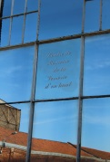

Aniche le 29 décembre 2017

Convocation et Invitation des Membres de l’Association
« Les Amis du Centre de Mémoire de la Verrerie d’en Haut »

Mesdames, Messieurs

Nous vous prions de bien vouloir assister à l’Assemblée Générale Ordinaire de notre Association
le 31 janvier 2018 à 14 heures30 dans les locaux du Centre, au 249 Boulevard Drion ANICHE, afin de délibérer sur l’ordre du jour suivant :

- Rapport moral du Président
- Rapport du Secrétaire
- Rapport financier du Trésorier
- Réélection de certains membres - renouvellement du Bureau
- Cotisations 2018, dons
- Réalisations en cours ou réalisées depuis la dernière assemblée
- Questions diverses
- Visite du site

Toute l’équipe des membres actifs du Centre de Mémoire, vous présente d’ores et déjà ses meilleurs vœux pour 2018.

Le Président, René Diverchy

Les Amis du Centre de Mémoire de la Verrerie d’en haut
Chez René DIVERCHY
90 Rue Gabriel Péri
59 165 AUBERCHICOURT

Téléphone : 0664065701 Email : rene.diverchy@orange.fr
Blog : la-retro-d-aniche ou le blog de rene diverchy
Visites du Centre au : 249 Bvd Drion 59580-ANICHE

Association loi 1901 enregistrée sous le numéro W593002731 Sous-préfecture de Douai
Association reconnue d’intérêt général par la DGFP, SIREN 823 970 702 00010

